Фомин Г.А. Изд.2-е,испр. и доп. 7.07.97г.

Хеджирование с использованием фьючерсов на ГКО

Цель проведенных исследований состояла в получении оценок двух величин, характеризующих эффективность операции хеджирования: соотношения средних доходностей и соотношение стандартных отклонений при использовании хеджа и без него.
Соотношение средних доходностей характеризует ожидаемый выигрыш (или проигрыш) в величине средней доходности
ν(t, t_{н}) = R_{b}(t, t_{н})/ R₀(t, t_{н}),
где R_{b}(t, t_{н}) и R₀(t, t_{н}) - соответственно, ожидаемые в день t значения доходностей с хеджем и без него при начале операции в день t_{н}. Если эта величина окажется больше 1, то ожидается выигрыш по величине доходности, если меньше - проигрыш.
Соотношение стандартных отклонений оценок доходностей характеризует степень уверенности в этих значениях
γ(t, t_{н}) = σ_{R0}²(t, t_{н})/σ_{Rb}²(t, t_{н}),
где σ_{R0}²(t, t_{н}) и σ_{Rb}²(t, t_{н}) - соответственно, стандартные отклонения значений доходности в день t с хеджем и без него при начале операции в день t_{н}. Эта величина служит оценкой выигрыша (или проигрыша) в риске операции. Чем она больше по сравнению с 1, тем большую безопасность дает хеджирование.
При проведении исследований изучались два важных случая хеджа: с известными начальными условиями (известны значения цены интересующей серии ГКО и выбранного фьючерса на ГКО в день t_{н}) и с неизвестными начальными условиями ( планируется начать операцию в день t_{н}, но итоги торгов в этот день еще не известны). Рассмотрены два варианта хеджа: Maturity mismatch (далее - хедж MM) и Assets mismatch (далее - хедж AM). Вариант Perfect hedge не рассматривался в силу его тривиальности.
В процессе вывода соотношений считалась выполненной предпосылка о стационарности для ставок по ГКО и фьючерсам на ГКО. Тем самым, предполагалось, что величины средних значений, стандартных отклонений и корреляций остаются неизменными, начиная с некоторого времени, предшествующего дню t_{н}, и, по крайней мере, до дня t.
Рассматривались величины доходностей без хеджа
R₀(t, t_{н})=365[S(t)-S(t_{н})]/[(t-t_{н}) S(t_{н})]
и с хеджем
R_{b}(t, t_{н})=365[S(t)-F(t)-S(t_{н})+F(t_{н})]/[(t-t_{н}) S(t_{н})]= R₀(t, t_{н})-365[F(t)-F(t_{н})] /[(t-t_{н}) S(t_{н})],
где S(t), S(t_{н}), F(t), F(t_{н}) - спот и фьючерсные цены в день t и t_{н}.

А. Известны начальные условия.
Таким образом, значения S(t_{н}), F(t_{н}) известны.
Рассмотрим доходность без хеджа. Применяя формулы ценообразования и линеаризуя экспоненту по значению ставки около ее среднего значения, получим
R₀(t,t_{н})≈365{Nexp(-r_{oср}(T_{п}-t))[1-(T_{п}-t)( r_{o}(t)- r_{oср})/S(t_{н})-1}/ (t-t_{н}),
где N - номинал ГКО.
Отсюда, среднее значение доходности
R_{0ср}(t_{н})≈ 365{Nexp(-r_{oср}(T_{п}-t))/S(t_{н}) -1}/ (t-t_{н})
и дисперсия оценки доходности
σ_{R0}²(t,t_{н})={365(T_{п}-t)exp(-r_{oср}(T_{п}-t_{н}))/[(t-t_{н}) S(t_{н})]}²σ₀²
Рассмотрим теперь доходность при использовании хеджа. Точно также применяя формулы ценообразования и линеаризуя обе экспоненты по значениям ставок по ГКО и фьючерсам на ГКО около их средних значений, получим
R_{b}(t,t_{н})≈R₀(t,t_{н})-365{Nexp(-r_{фср}τ)[1-τ[r_{ф}(t_{н})-r_{фср}]-F(t_{н})}/ [(t-t_{н}) S(t_{н})].
Отсюда, среднее значение доходности с хеджем
R_{bср}(t_{н})≈R_{0ср}(t_{н})-365[Nexp(-r_{фср}τ)-F(t_{н})]/ [(t-t_{н}) S(t_{н})]
и дисперсия оценки доходности
σ_{Rb}²(t,t_{н})= σ_{R0}²(t)+ σ_{ф}²{365τNexp(-r_{фср}τ)/ [(t-t_{н}) S(t_{н})]}² -
-2{[365N]/[(t-t_{н}) S(t_{н})]}²τ(T_{п}-t) exp(-r_{oср}(T_{п}-t))exp(-r_{фср}τ)σ_{o}σ_{ф} ρ_{ф0}(0).
Анализируя эти формулы, сделаем следующие выводы:
1) Средняя доходность хеджа может быть больше или меньше доходности без хеджа в зависимости от знака второго слагаемого. Отметим, что со временем абсолютная величина этого слагаемого уменьшается и, следовательно, значения доходности с хеджем и без него сближаются при продолжительных хеджах.
2) Величина F(t_{н}) влияет только на величину доходности с хеджем, но не влияет на ее дисперсию!
3) В день T_{и} исполнения фьючерса (Perfect hedge) (T_{п}-T_{и})= τ , σ_{o}=σ_{ф}, ρ_{ф0}(0)=1 и
R_{b}(T_{и},t_{н})=365[F(t_{н})-S(t_{н})]/[ (t-t_{н}) S(t_{н})]=const и σ_{Rb}²(T_{и},t_{н})=0.
4) В выражении для дисперсии второе слагаемое в числителе имеет величину, не зависящую от t, а знаменатель - квадратично растет с t, поэтому это слагаемое убывает с увеличением времени хеджа. В третьем слагаемом экспонента растет со временем, но (T_{п}-t) убывает и знаменатель вновь квадратично растет со временем. Поэтому, почти наверное, это слагаемое также будет убывать с увеличением времени хеджа. Следовательно, эффективность хеджа будет определяться соотношением этих двух слагаемых.
B. Начальные условия неизвестны.
Значения S(t_{н}), F(t_{н}) еще не определены и сами должны рассматриваться как случайные величины.
Рассмотрим доходность без хеджа. Как и раньше, применяя формулы ценообразования и линеаризуя экспоненты по значению ставки около ее среднего значения, получим
R₀(t,t_{н})≈365{exp(r_{oср}(t-t_{н})) [1-(T_{п}-t)( r_{o}(t)- r_{oср})+ (T_{п}-t_{н})( r_{o}(t_{н})- r_{oср})]-1}/ (t-t_{н}).
Среднее значение доходности
R_{0ср}(t_{н})≈ 365{exp(r_{oср}(t-t_{н})) -1}/ (t-t_{н}).
Дисперсия оценки доходности
σ_{R0}²(t)=[365exp(r_{oср}(t-t_{н}))/(t-t_{н})]²[σ₀²(t)(T_{п}-t)²+σ₀²(t_{н})(T_{п}-t_{н})²+
+2(T_{п}-t)(T_{п}-t_{н})σ₀(t)σ₀(t_{н})ρ₀(t-t_{н}) ].
Предполагая, что ордината автокорреляционной функции при (t-t_{н}) равна 0, получим окончательно
σ_{R0}²(t)= σ₀²[365exp(r_{oср}(t-t_{н}))/ (t-t_{н})]² [(T_{п}-t)²+(T_{п}-t_{н})²].
Для доходности при использовании хеджа точно также применим формулы ценообразования и линеаризуем обе экспоненты по значениям ставок по ГКО и фьючерсам на ГКО около их средних значений и в итоге получим оценку доходности
R_{b}(t,t_{н})= R₀(t,t_{н}) - 365 τ [r_{ф}(t_{н})-r_{ф}(t)] exp(-r_{фср}τ+r_{oср}(T_{п}-t_{н})) / (t-t_{н}).
Среднее значение доходности с хеджем в точности равно здесь среднему значению без хеджа (соотношение средних доходностей всегда равно 1). Дисперсия оценки доходности при условии пренебрежения ординатами авто- и взаимнокорреляционных функций при аргументе (t-t_{н})
σ_{Rb}²(t,t_{н})= σ_{R0}²(t,t_{н})+2σ_{ф}²[365 τ exp(-r_{фср}τ+r_{oср}(T_{п}-t_{н}))/ (t-t_{н})]² -
-2σ_{o}σ_{ф}ρ_{ф0}(0) [365/(t-t_{н})]² τ (2T_{п}-t-t_{н}) exp(r_{oср}(t-t_{н})) exp(-r_{фср}τ+r_{oср}(T_{п}-t_{н})).
Вновь видно, что второе слагаемое безусловно уменьшается со временем, а в третьем - противостояние роста экспоненты в числителе с уменьшением (T_{п}-t) в числителе и квадратичным ростом знаменателя.
Таким образом, эффективность хеджа приведена к выражению
γ =σ_{R0}²(t)/[ σ_{R0}²(t)+δ(t)].
Для того, чтобы выполнялось σ_{R0}² > σ_{Rb}² и, следовательно, γ>1 необходимо δ(t)<0.

Методика расчетов

Из полученных формул следует, что для получения оценок эффективности хеджирования необходимо располагать некоторой исходной информацией о свойствах ставок по ГКО и фьючерсам на ГКО. Поэтому можно предложить следующую методику проведения расчетов:
1) Перед началом хеджа на некоторой предыстории по данным торгов ГКО и фьючерсами рассчитать оценки основных статистических параметров - r_{oср}, σ₀², r_{фср}, σ_{ф}², ρ_{ф0}(0). Эти оценки могут рассчитываться либо по всем имеющимся в распоряжении данным, либо по выделенной группе активов. Так, если предполагается использовать хедж MM , то расчет коэффициента корреляции можно производить только по “родным” фьючерсам для соотвестствующих серий ГКО. В ином случае, такой расчет следует делать, наоборот, по разнородным активам.
2) В зависимости от выбранного варианта хеджа (известные, неизвестные начальные условия) рассчитываются оценки средних значений доходности и дисперсий оценок доходности на заданный период времени от дня t_{н}. Расчеты делаются для случаев без хеджа и с хеджем. Результаты представляются в виде графиков.
3) Принимается решение о целесообразности хеджа и его продолжительности.

Исследование эффективности операции хеджирования

Рассмотрим теперь результаты применения полученной методики на реальных данных торгов. В каждом рассмотренном примере строилось 3 диаграммы : изменение доходностей в зависимости от времени хеджа, изменение дисперсий доходностей, соотношение стандартных отклонений доходностей без хеджа и с хеджем. Сразу отметим, что данные торгов текущего дня требуются только для первой диаграммы, а вторая и третья могут быть построены априори.
Всего рассмотрено 4 примера, причем каждый в двух вариантах - с известными и неизвестными начальными условиями. При проведении расчетов использовалось специально разработанное программное обеспечение.

1) Хедж MM. Базовая серия ГКО - SU22067RMFS, фьючерс - FS70422G2067.
При хеджировании использован вариант с известными начальными условиями.
Результаты расчетов представлены на рис.1-3.
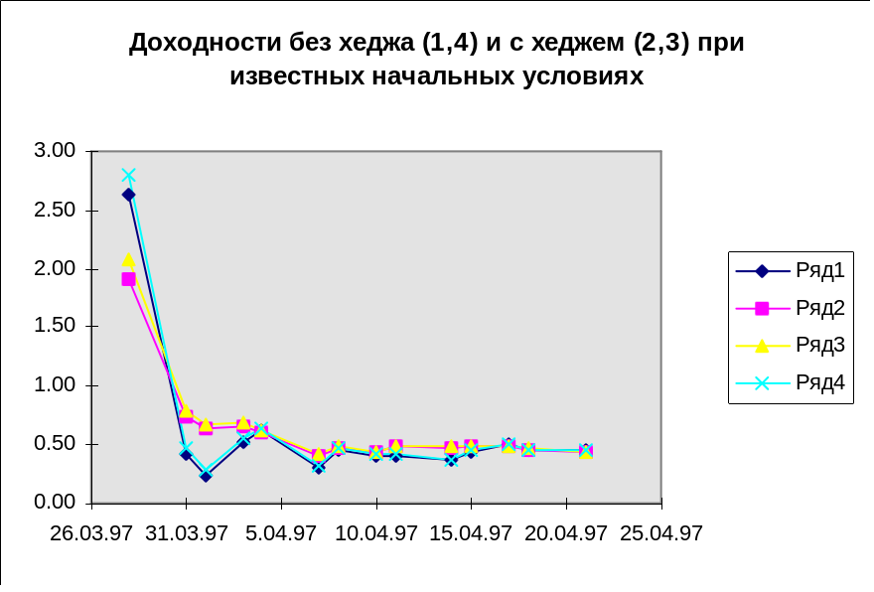 Рис.1

Графики 1,4 и 2,3 соответствуют линеаризованным и истинным значениям доходностей для случаев без хеджа и с хеджем. Практическое совпадение этих графиков подтверждает адекватность полученных моделей.

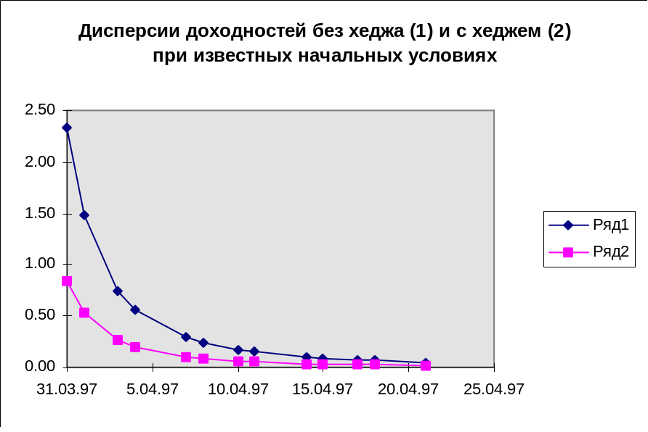
Рис.2
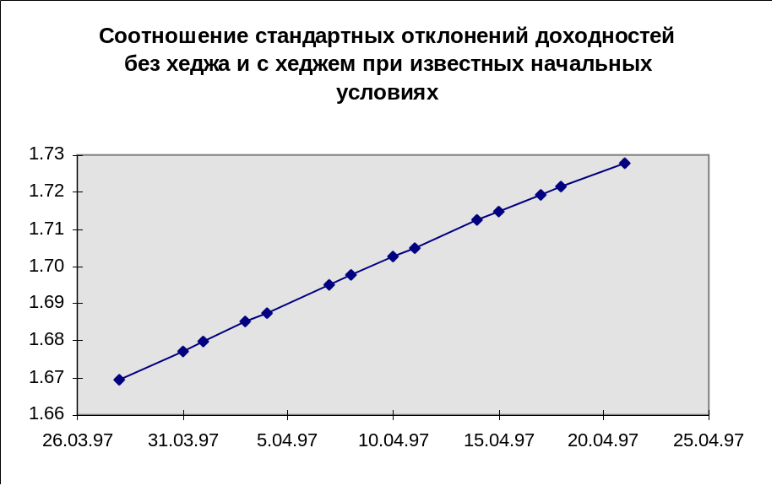
Рис.3
Из рисунка 3 видно, что риск операции уменьшается при увеличении времени хеджа. Впрочем, скорость уменьшения риска невелика.
2) Те же активы, но с неизвестными начальными условиями. Результаты расчетов представлены на рис.4-6.
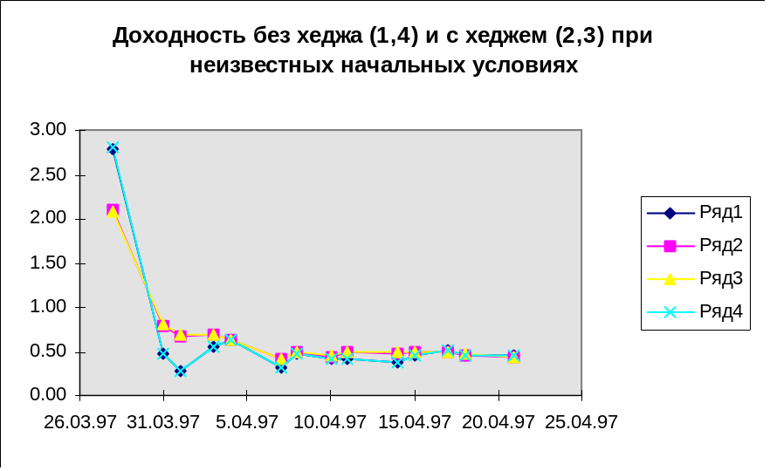 Рис.4
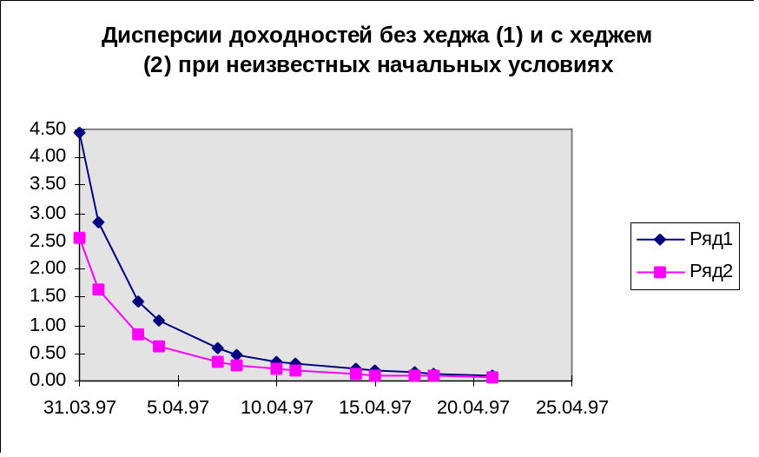
Рис.5
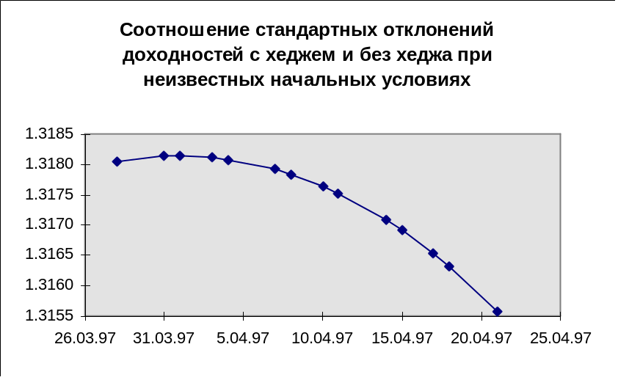
Рис.6
Выигрыш в величине риска теперь уменьшается со временем. Отметим, что в этом случае выигрыш на всем интервале оказывается меньше, чем при известных начальных условиях.
3) Хедж MM для серии ГКО SU22074RMFS и фьючерса FS70617G2074 при известных начальных условиях. Результаты расчетов представлены на рис.7-9.
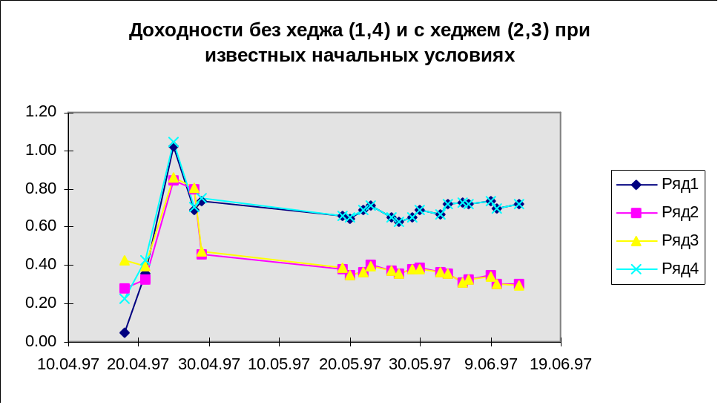
Рис.7
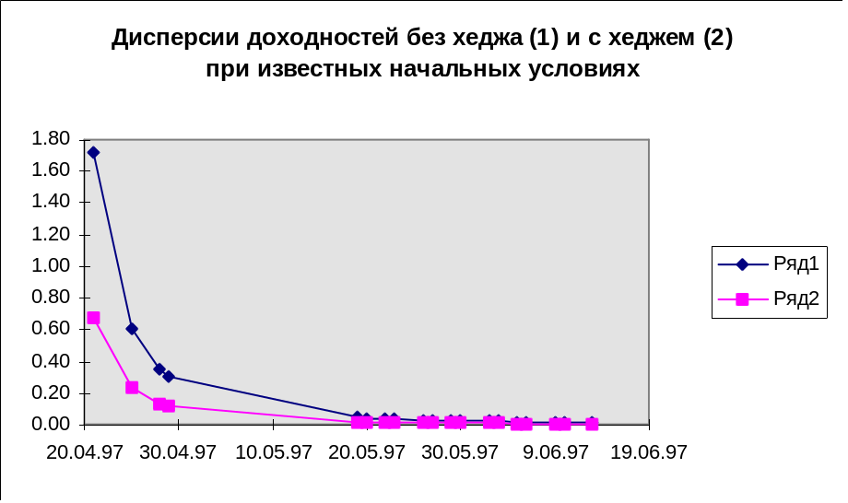Рис.8
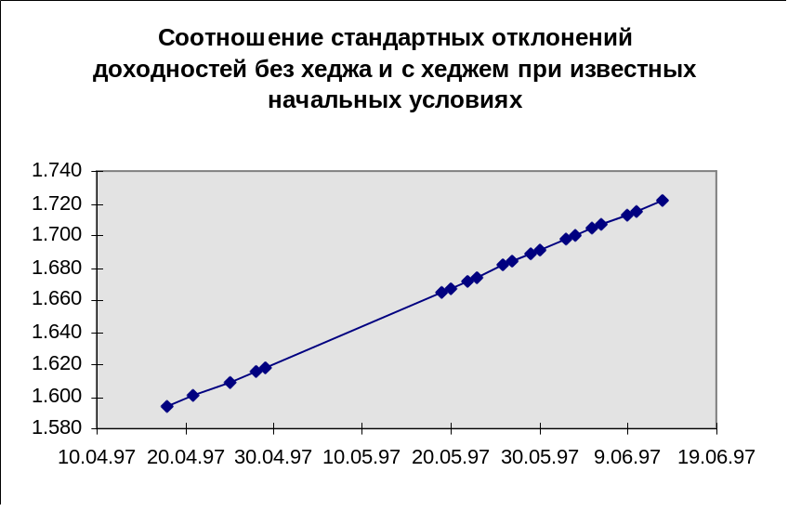
Рис.9
Полученные здесь результаты подтверждают выводы, сделанные по предыдущим рассмотренным активам. Обратим внимание на рис.7, на котором доходность без хеджа оказалась явно выше доходности с хеджем. Это можно объяснить неудачными начальными условиями хеджа.
4) Те же активы, что и в примере 3, но с неизвестными начальными условиями.
Результаты представлены на графиках 10-12.
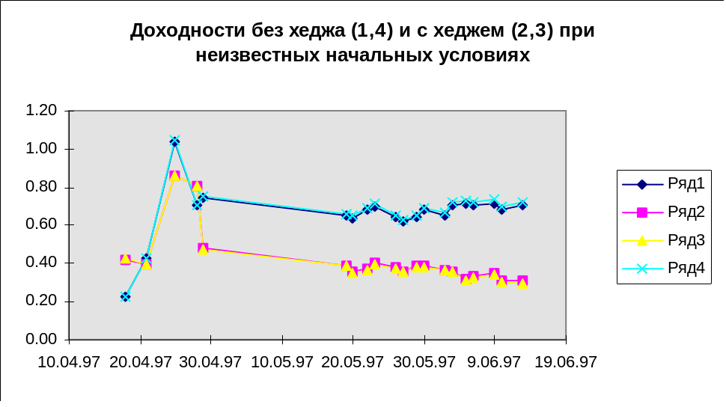
Рис.10
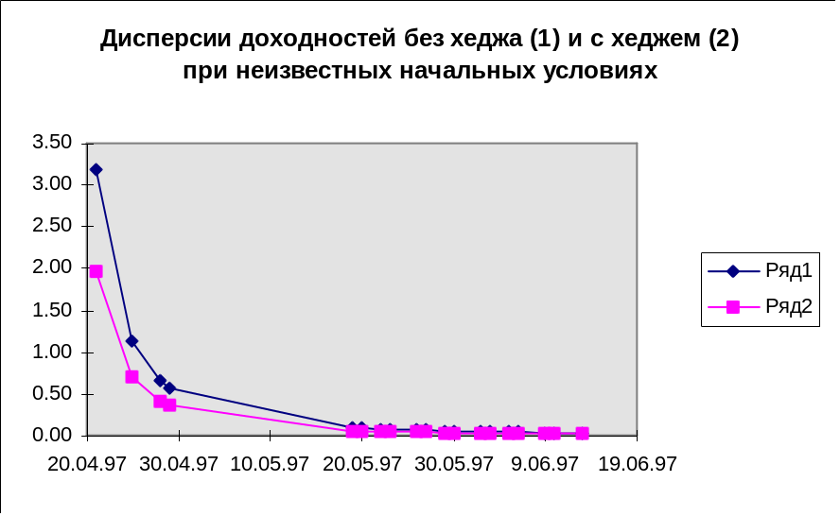
Рис.11
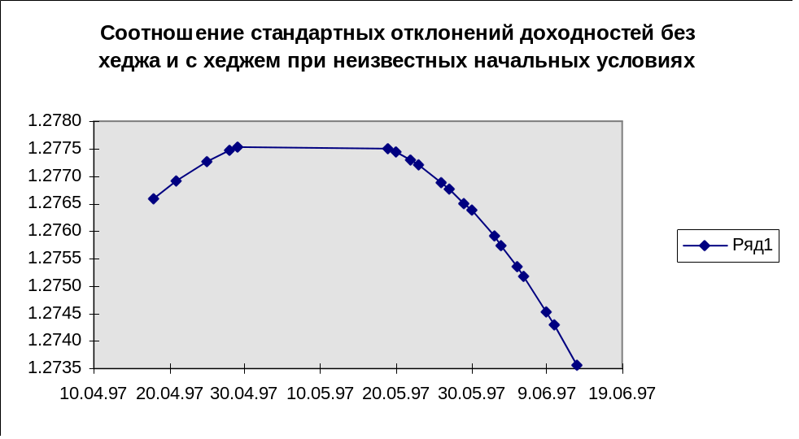
Рис.12
Как и для первой рассмотренной пары активов, выигрыш в риске при неизвестных начальных условиях оказался меньше, чем при известных.
5) Хедж AM с базовой ГКО SU22067RMFS и фьючерсом FS70617G2074. Результаты расчетов представлены на рис.13-15.
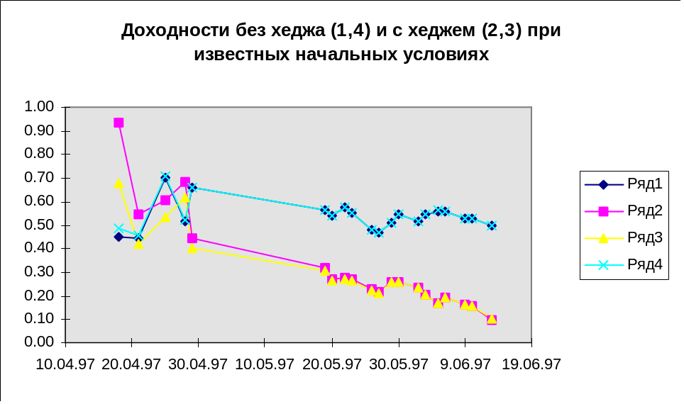 Рис.13
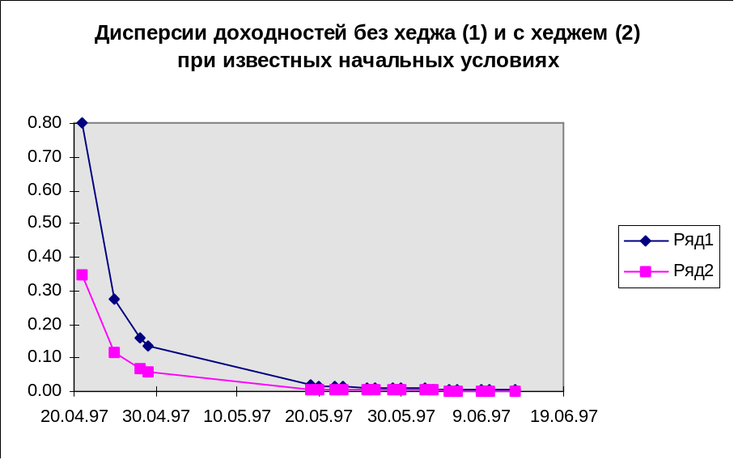
Рис.14
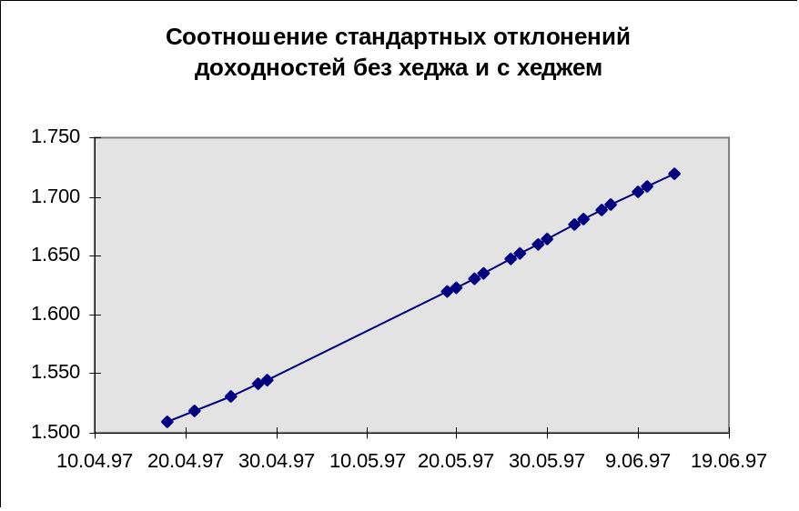
Рис.15
Выигрыш в риске изменяется здесь примерно так же, как и при хедже MM.
6) Те же активы, что и в примере 5, но при неизвестных начальных условиях.
Результаты представлены на рис. 16-18.
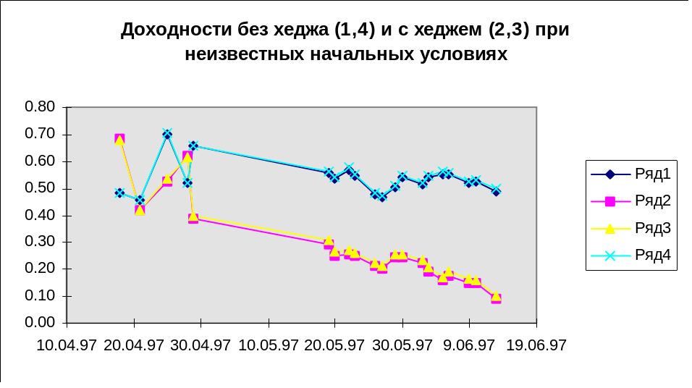
Рис.16
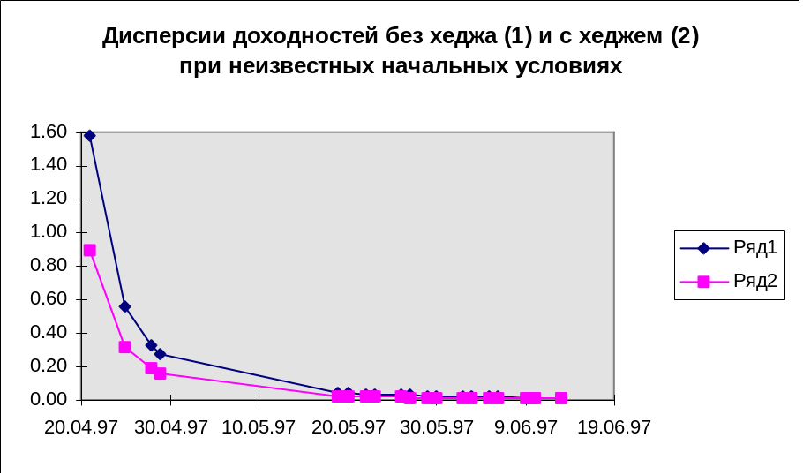
Рис.17
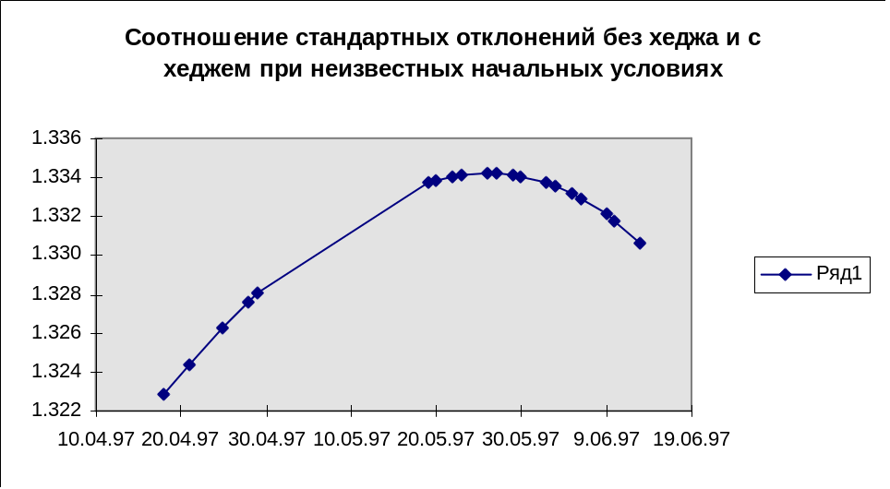
Рис.18
Здесь величина выигрыша в риске, в основном, растет, но вновь остается меньшей, чем при известных начальных условиях.
7) Для обеспечения преемственности рассмотрим хедж MM с известными начальными условиями на ГКО SU22058RMFS с фьючерсом FSGKO6__9701 (исполнение 8.01.97г.), дата начала хеджа 28.11.96г. Результаты представлены на рис.19-20.
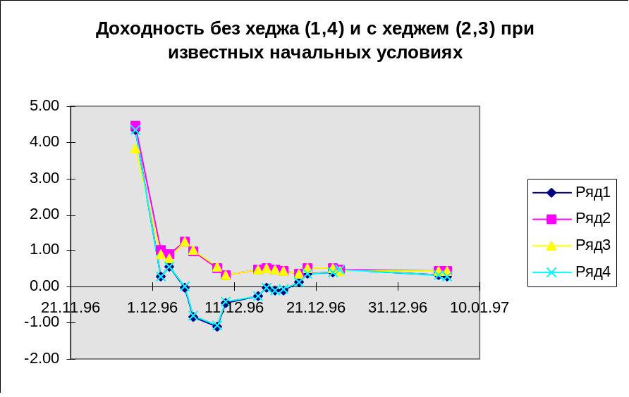
Рис.19
Отметим, что на большей части периода хеджа обеспечивается выигрыш в доходности по сравнению с отсутствием хеджа.
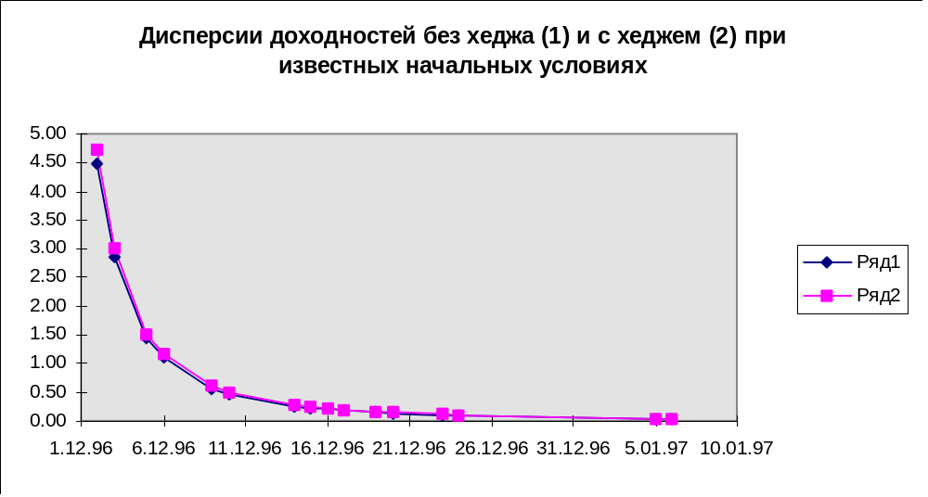
Рис.20
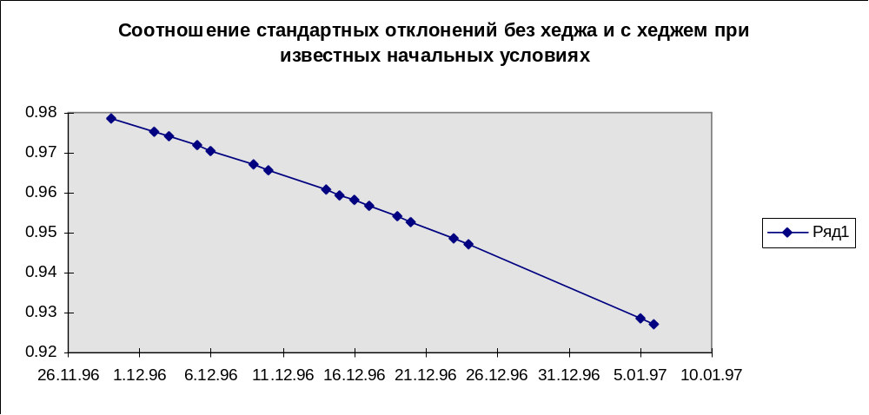
Рис.21
В данном примере выигрыш в риске при хеджировании не выявляется. Вероятно, это можно объяснить малой величиной коэффициента корреляции (0.377) между фьючерсной и спот ценами. Соотношение стандартных отклонений меньше 1 и убывает со временем, но его величина очень близка к 1. Здесь надо было бы рассчитывать коэффициент корреляции раздельно для “родных” и “неродных” серий ГКО.
8) При условиях примера 7 рассмотрим хедж MM с неизвестными начальными условиями. Результаты представлены на рис. 22-24.
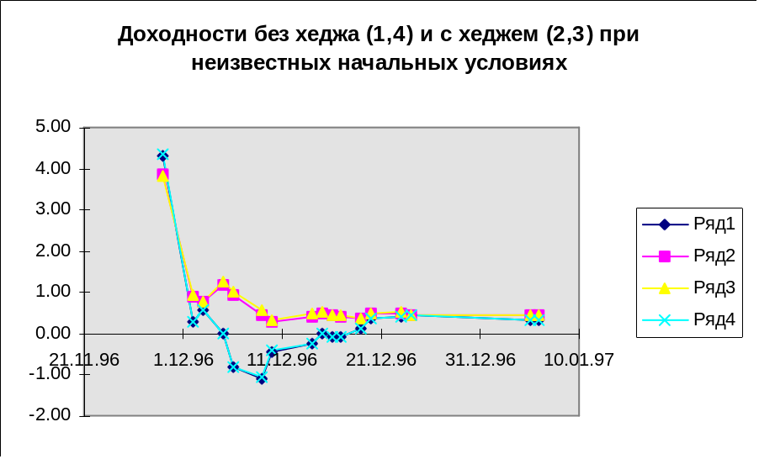
Рис.22
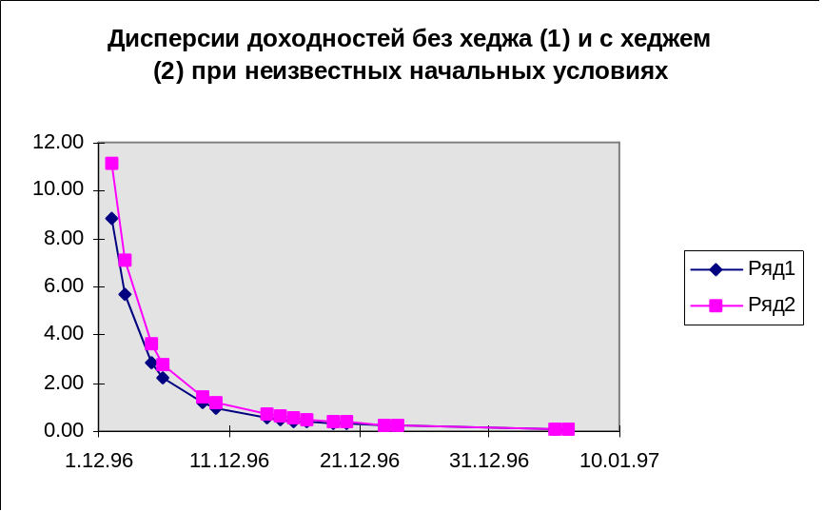
Рис.23
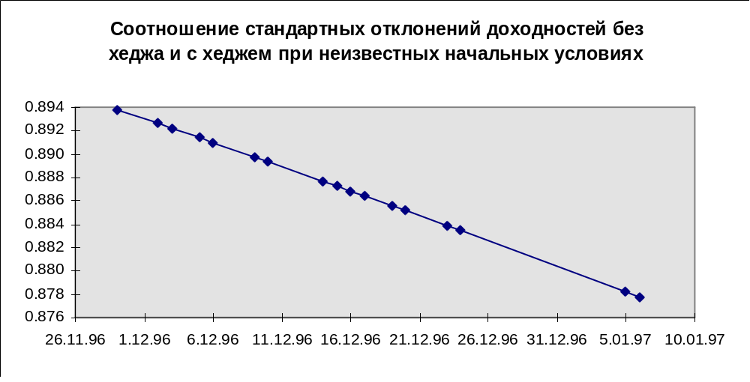
Рис.24
Полученные здесь данные адекватны данным из предыдущего примера с той лишь разницей, что здесь соотношение стандартных отклонений доходностей по величине уже оказывается заметно меньше 1 и опять меньше, чем при известных начальных условиях.

